Неделя логопедии для детей / 26 октября – 6 ноября/.

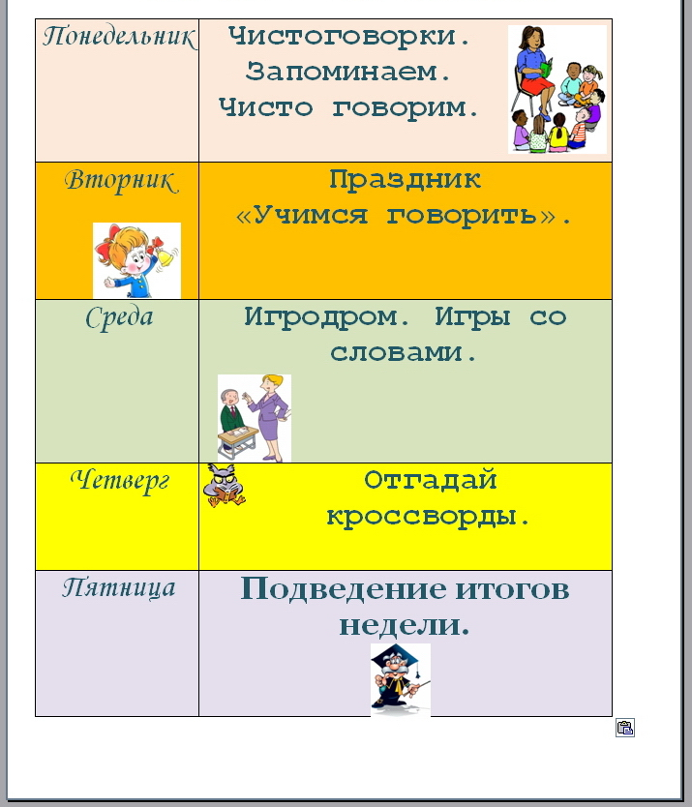

План "Логопедической недели”.
ПОНЕДЕЛЬНИК
- Открытие "Логопедической недели”.
- "Почтовый ящик” (письмо другу, где дети могут высказать все свои мысли, пожелания, поздравления и т.д.) /учащиеся начальных классов./ / Мамаева А. Г., Нургалеева Л. Р./
- Объявление конкурса на лучшее сочинение по теме "Мои первые летние каникулы…” /2а класс/(Мамаева А. Г.)

ВТОРНИК
- "День открытых дверей” ( посещение логопедических занятий своих коллег)
-Игра - путешествие в страну «Правильной речи».( Мамаева А. Г.)
- Викторина по сказкам "Верные друзья» / 1-2 классы./( Марданова Г. М.)
СРЕДА
- " Угадай-ка” / для учителей/ Загадка "Послание Фреди Крюгера", кроссворд "Придумай наоборот", "Филсворд" (Нургалеева Л. Р.)
- Конкурс чтецов. « Посвящение родной школе». / 1- 7классы/
- . Викторина "Буквоед" / 3-4 классы/ (Марданова Г. М.)
ЧЕТВЕРГ
- "Король письма и чтения" / учащиеся 2- 4 класса/
- Конкурс "Лучшие кроссвордисты". /Нургалеева Л. Р./
- Выступление “Знакомство специалистов РЦДО с работой логопеда.”
/ Захарова Е, А. на педагогическом чтении для специалистов РЦДО
( Белорецк)/

ПЯТНИЦА
- Закрытие " Логопедической недели” (подведение итогов и награждения)

